甘肃省医保药品云平台项目
用户使用手册
（V1.0）
医保药品云平台

甘肃省医疗保障局
2024年9月
目录
第1章 医保药品云平台服务渠道 1
1.1 甘肃省医保服务平台（甘肃省医保APP） 1
1.2 国家医保服务平台（国家医保APP） 1
1.3 甘肃省医保局微信小程序 1
1.4 甘肃省医保局支付宝小程序 1
第2章 医保药品云平台操作使用指南 1
2.1 功能描述 1
2.2 操作权限 1
2.3 操作步骤 1
2.4 注意事项 3

医保药品云平台服务渠道

甘肃省医保服务平台（甘肃省医保APP）
用户在手机应用商店搜索“甘肃省医保服务平台”，找到甘肃省医保APP后进行下载安装。

国家医保服务平台地方专区（国家医保APP）
用户在手机应用商店搜索“国家医保服务平台”，找到国家医保APP后进行下载安装。

甘肃省医保局微信小程序
用户打开微信后，在微信首页搜索“甘肃省医疗保障局”，选择“甘肃省医疗保障局”可打开甘肃省医保局官方微信小程序。

甘肃省医保局支付宝小程序
用户打开支付宝后，在支付宝首页搜索“甘肃省医疗保障局”，选择“甘肃省医疗保障局”可打开甘肃省医保局官方支付宝小程序。

医保药品云平台操作使用指南

功能描述
甘肃省医保药品云平台通过医保药品多维度聚合匹配服务，实现医保药品一键查询，确保公众以更便捷的方式找到所需药品。

操作权限
用户需登录甘肃省医保APP或甘肃省医保微信小程序或甘肃省医保支付宝小程序或国家医保APP等医保官方渠道后，才能进行药品查询操作。

操作步骤
- 进入医保药品云平台服务渠道后，在首页点击【医保药品云平台】可进入医保药品云平台，如图1：

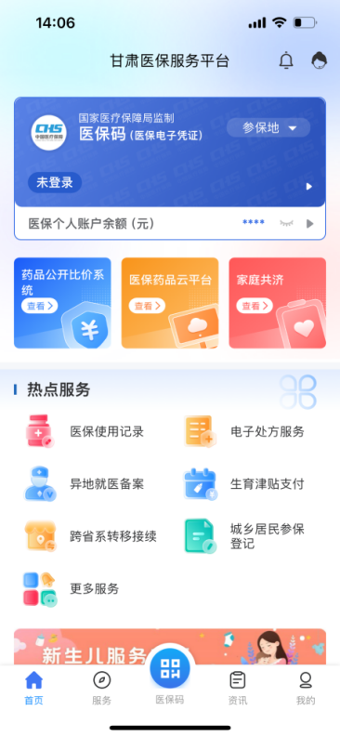  甘肃省医保官方服务渠道首页 | 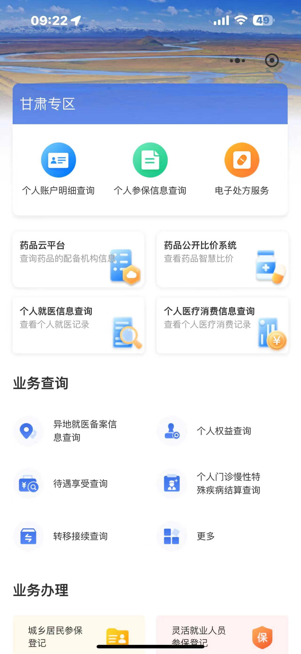  国家医保APP甘肃专区首页
图 1
- 选择所在地市（以兰州市为例），在搜索框中输入需要查询药品名称（以布洛芬为例），点击【搜索】按钮，系统会展示所有与该药品名称匹配的药品种类。用户根据药品的规格、药品生产厂商等信息判断自己需要查的药品，如图2、图3：
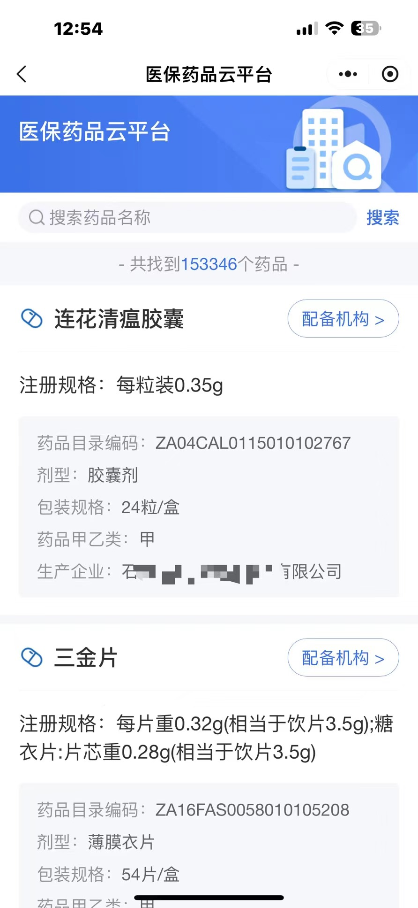  图 2 | 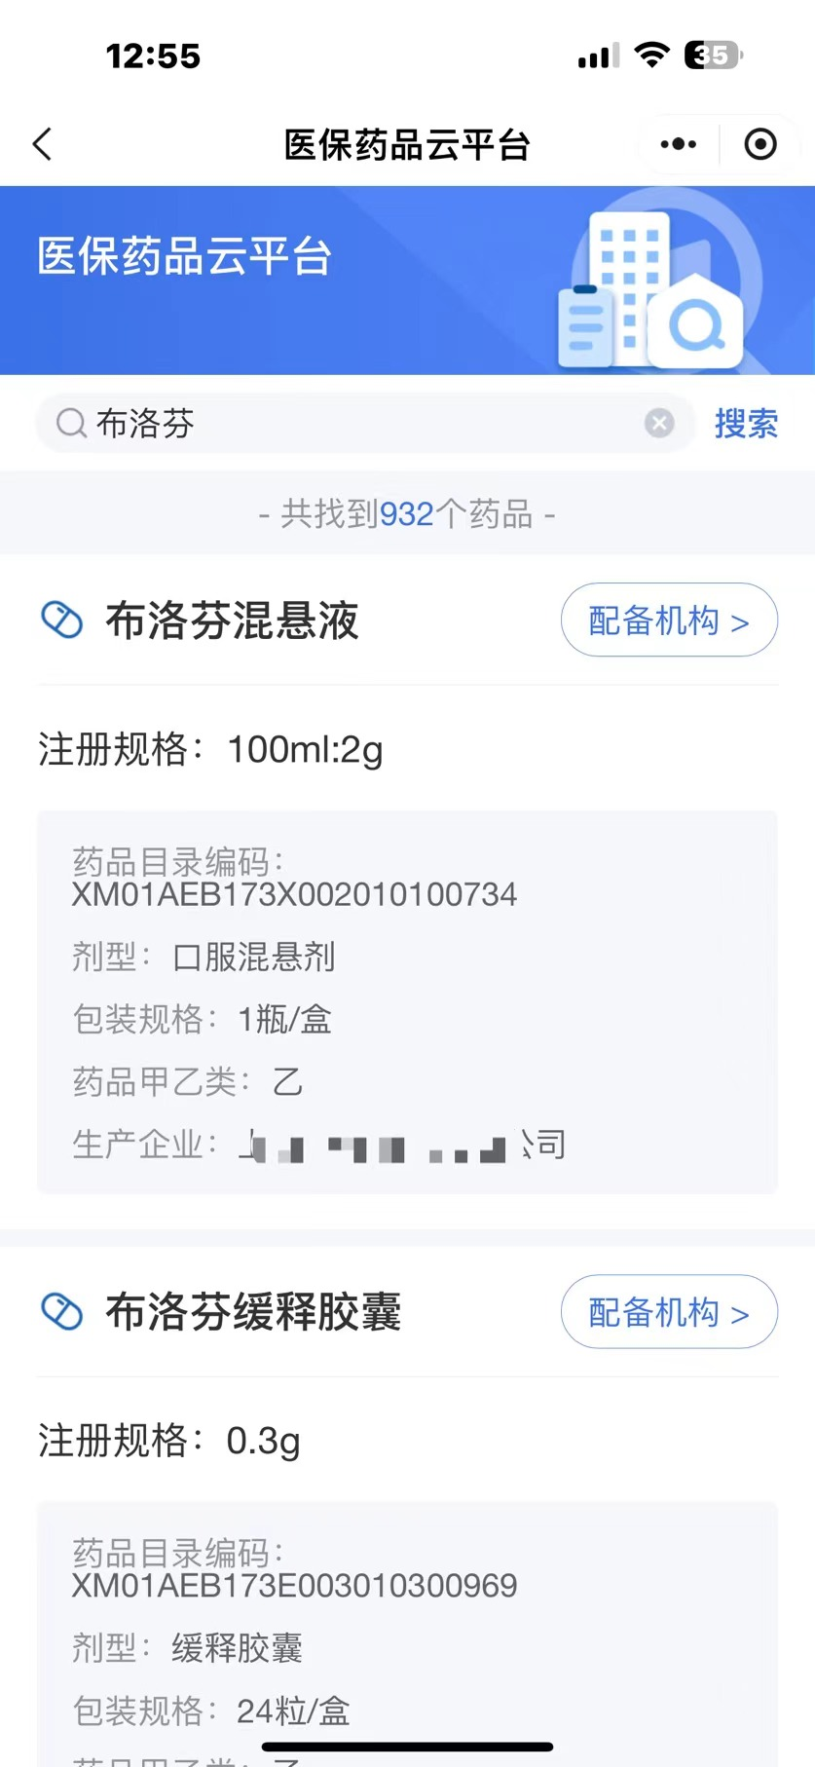  图 3

- 直接点击【配备机构】按钮可进入药品在售定点药店及定点医疗机构，如图4；点击【去这里】按钮，可根据导航前往所在医疗机构，如图5：；如果系统导航到达所选医疗机构或药店后，发现导航定位不准或医药机构无药，用户可点击【问题反馈】按钮进行问题反馈，如图6：
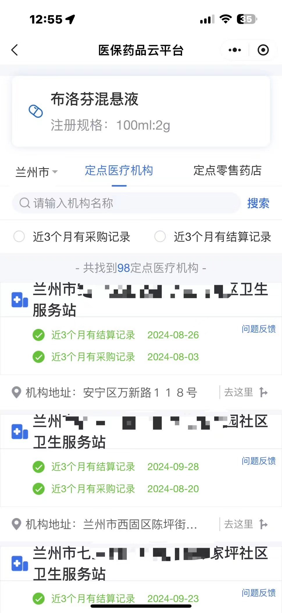  图 4 | 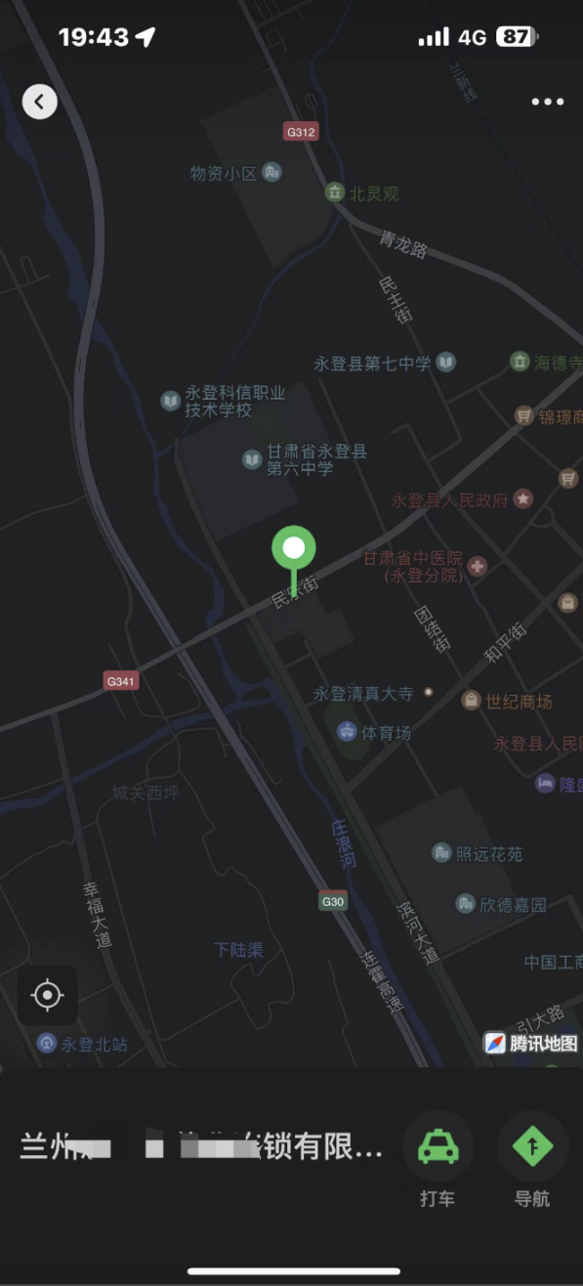  图 5 | 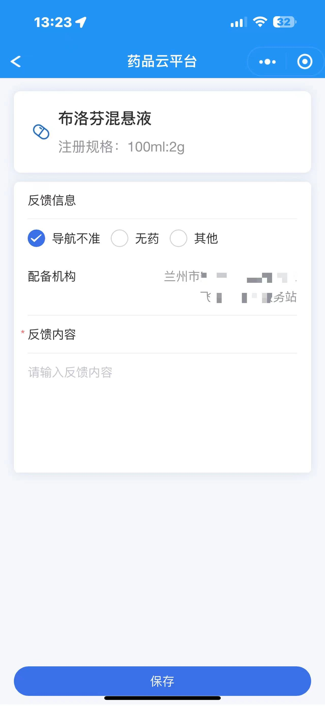  图 6

注意事项
1.系统展示药品以医保药品目录为基础，通过匹配药品销售数据展示药品配备机构。
2.查不到药品或查不到配备机构，说明所选药品在医药机构暂无销售。

